**A UTILIZAÇÃO DE APLICATIVOS NAS AULAS DE LÍNGUA INGLESA: UMA FORMA TECNOLÓGICA INCLUSIVA DE APRENDIZAGEM NO ENSINO MÉDIO.**

Prof.ª. Me. Amanda Ramos Mustafa – Universidade Federal do Amazonas – mustafa.amanda@gmail.com

Prof. Dr. Francisco dos S. Nogueira – Secretaria Municipal de Educação- [francisnogueira2013@gmail.com](mailto:francisnogueira2013@gmail.com)

Fundação de Amparo à Pesquisa do Estado do Amazonas - FAPEAM

**Linha:** Educação Especial e Inclusiva ou Educação a Distância **Eixo Temático**: Eixo 07 Inovação e Tecnologias para Educação **Modalidade:** Resumo Expandido

# INTRODUÇÃO

Esta pesquisa traz um relato de experiência, sendo o mesmo, fruto do Programa Ciência na Escola, fomentado pela Fundação de Amparo à Pesquisa (FAPEAM) em parceria com Secretaria de Educação do Estado do Amazonas (SEDUC-AM) no ano de 2018. O intuito foi trabalhar o ensino da língua inglesa por meio do aplicativo de celular Duolingo com alunos do ensino médio em uma escola pública na cidade de Manaus. Este contexto promove um olhar sobre a aprendizagem inclusiva tecnológica na escola atrelado ao fortalecimento do profissional enquanto sujeito de existência com ênfase em sua experiência sociocultural como cidadão crítico e disseminador ativo do conhecimento, oriundo dos multiletramentos.

# OBJETIVO

Descrever um relato de experiência quanto a aprendizagem da língua inglesa através do aplicativo de celular Duolingo utilizado em uma turma de ensino médio de uma escola pública na cidade de Manaus.

1. **METODOLOGIA**

Esta pesquisa segue abordagem qualitativa definida como aquela que promove cientificamente a compreensão de dados não quânticos, considerando atitudes, crenças, motivos e comportamentos de um grupo ou de seus componentes de acordo com o

contexto no qual estão inseridos (LAVILLE; DIONNE, 1999). Sob esta vertente, essa proposta seguiu o método bibliográfico e Pesquisa-ação.

[..] é uma forma de investigação baseada em uma autorreflexão coletiva empreendida pelos participantes de um grupo social de maneira a melhorar a racionalidade e a justiça de suas próprias práticas sociais e educacionais, como também o seu entendimento dessas práticas e de situações onde essas práticas acontecem. A abordagem é de uma pesquisa-ação apenas quando ela é colaborativa [..]

Diante disso fica claro que a pesquisa-ação é um método participativo e totalmente colaborativo entre as partes envolvidas, permite um melhor entrosamento tanto entre os membros da pesquisa como com o objeto pesquisado através do processo de reflexão e ação contínua entre seus participantes Elliot (1997, p.17).

A finalidade deste estudo coaduna com a pesquisa exploratória, já que a mesma tem como preocupação central a expansão de uma visão geral, de tipo aproximativo, acerca de determinado fato (CRESWELL, 2010) e o procedimento técnico a ser empregado é pesquisa-ação, já explanada nos parágrafos supracitados.

No que diz respeito aos materiais e recursos utilizados, estes foram: os aparelhos celulares dos alunos, os aplicativos *Duolingo*, internet além de livros, artigos e materiais eletrônicos publicados em sites diversos a respeito da temática estudada. A dinâmica das atividades seguiu os seguintes procedimentos:

* + Familiarização dos estudantes com o projeto.
  + Discussões dirigidas com os participantes sobre as tecnologias digitais no contexto educacional, dentre elas os aplicativos de celular.
  + Instruções sobre a utilidade e funcionamento do aplicativo *Duolingo.*
  + Desenvolvimento de atividades práticas utilizando os aplicativos *Duolingo*
  + Roda de conversa com os participantes a respeito as atividades desenvolvidas com as ferramentas digitais e suas percepções quanto a essa forma de aprendizado.
  + Socialização dos resultados com a escola.

# DESCRIÇÃO DA ATIVIDADE/ RESULTADOS E DISCUSSÃO

Apresenta-se aqui os resultados obtidos do presente projeto e suas respectivas análises baseadas nos objetivos propostos à pesquisa. Para tanto, pontua-se: o uso de aplicativos de celular no contexto escolar sob a luz da literatura consultada; a descrição do desenvolvimento das aulas utilizando o aplicativo escolhido e por fim, não menos importante a percepção dos participantes da pesquisa quanto ao aprendizado da língua inglesa através do aplicativo *Duolingo* fazendo um comparativo entre as aulas “tradicionais” e as que foram realizadas com as referidas ferramentas digitais, sendo este último, baseado nas respostas dos participantes às perguntas elaboradas no roteiro da roda de conversa que tivemos ao término do projeto.

O projeto foi desenvolvido durante os meses de agosto a novembro de 2018, com dois encontros semanais, ao todo foram 20 reuniões de execução do projeto, a última, foi uma roda de conversa a respeito da percepção dos educandos em relação a essa dinâmica de aprendizado da língua inglesa, abordando os seguintes tópicos

* A opinião dos alunos deles sobre o aprendizado da língua inglesa por meio de um aplicativo de celular na sala de aula em relação a um contexto mais “tradicional” de ensino utilizando livros, caixinha de som, quadro branco, pincel e data show;
* Como avaliam do processo de aprender a língua inglesa com o aplicativo *Duolingo* (pontos positivos e negativos). Se estudar a uma língua por meio de um aplicativo como esse, consegue substituir o papel do professor em sala de aula;
* Como observam o papel do aluno e do professor no processo de aprendizado mediado por tecnologia digital;

Por ser um resumo expandido, não é possível explicitar todas as respostas, mas para cada tópico elencamos pelo menos uma assertiva e, ao final, uma breve reflexão e análise a fim de apreender sucintamente o discurso incutido nas falas dos partícipes.

Sobre o ao aprendizado da língua inglesa por meio de um aplicativo de celular

foram:

Aprender a língua inglesa pelo celular na sala de aula foi bem legal, dinâmico, otimizou o nosso tempo, sem contar que é uma forma atualizada de estudar, né?

Acompanha os avanços da tecnologia, acho que as escolas e a nossa, por exemplo, precisa mais disso. Só que o aplicativo, apesar de ser bom é um ensino mais mecânico, eu não acho que ele seja melhor do que nossas aulas, mas acho que nossas aulas poderiam usar essa nova forma de aprender também, porque facilita a gente entender mais o que a senhora ensina na sala. Mas na sala, o legal é que a gente pode aprender e fazer a atividade com os colegas, no aplicativo, eu achei que é um trabalho mais assim...sozinho. (Aluno 1).

A respeito do processo de aprender a língua inglesa com o aplicativo *Duolingo* e se um aplicativo como esse, poderia substituir o papel do professor o aluno 3 respondeu:

Gostei muito do aplicativo *Duolingo*, é divertido como se fosse um joguinho e achei de certa forma fácil os exercícios. O ponto negativo que eu achei é por ser um aprendizado mecânico e artificial. Agora tirando uma conclusão sobre o aplicativo e o papel do professor, eu particularmente ainda prefiro muito mais tá numa sala de aula realmente me dedicando, aprendendo e focar no que eu pretendo no idioma, por exemplo, se eu quero aprender a falar, eu prefiro tá trabalhando isso diretamente com o professor que é um profissional humano, que tem toda uma experiência de vida, conhecimento e sabe entender toda complexidade que aparece na gente porque também ele tem essas complexidades. (Aluno 3)

Em relação ao papel do aluno e do professor no processo de aprendizado mediado por tecnologia digital dentre as respostas cita-se:

Eu penso que eu como aluno, nesse caso, preciso fazer a minha parte me atualizando e buscando as novidades de aplicativos de celular, eu digo de celular, professora, porque é o que mais a gente tem mais acesso, mais do que o computador até. Sobre o professor, eu vejo que ele deve nos incentivar a conhecer essas coisas novas e se atualizar também porque tem muitos que não sabem nem mexer direito no seu próprio telefone. (Aluno 2).

Por fim, não menos importante os educandos explicitaram suas opiniões quanto a participação no projeto e suas perspectivas quanto dar prosseguimento nos estudos com a língua inglesa, dentre as quais temos:

Participar do projeto para eu, foi muito legal, até porque serviu como lição, um aprendizado e experiência mais pra frente lá na faculdade, o ambiente foi bom, gostei como a professora direcionou as tarefas e sempre auxiliando nas divisões de tarefas e trabalho em grupo. Sim, eu pretendo dar continuidade nos meus estudos com a língua inglesa, o projeto finalizou, mas eu ainda continuo estudando com o *Duolingo* e fora isso eu assinto séries em inglês pra ajudar no meu vocabulário (Aluno 1)

Com as respostas deles entende-se assim a importância de se desenvolver não só projetos, mas ações diárias em sala de aula que estimulem os discentes a sentirem que a escola e professores não estão alheios as tendências e mudanças sociais que ocorrem na era globalizada em que a informação está sempre presente e em constante mudança. É certo que vários fatores em termos de políticas públicas nesse contexto (estrutura, acessibilidade de internet dentre outras) são fundamentais para uma boa prática, contudo no interior de uma sala de aula o professor possui autonomia para rever suas práticas e assim ressignificar sua atuação na era em que se exige cada vez mais letramento digital por parte desse profissional. Buzato (2006, p.11).

Ao final da pesquisa foi feita a socialização com a escola por meio de uma programação específica. Este momento foi muito precioso e relevante, pois encerrou o projeto com êxito gerando reflexão e criticidade tanto nos participantes quanto no público presente. A figura seguinte demonstra alguns momentos do desenvolvimento da pesquisa.

Figura 1 – Encontros Periódicos, momentos de Atividades com o Duolingo e Socialização na escola

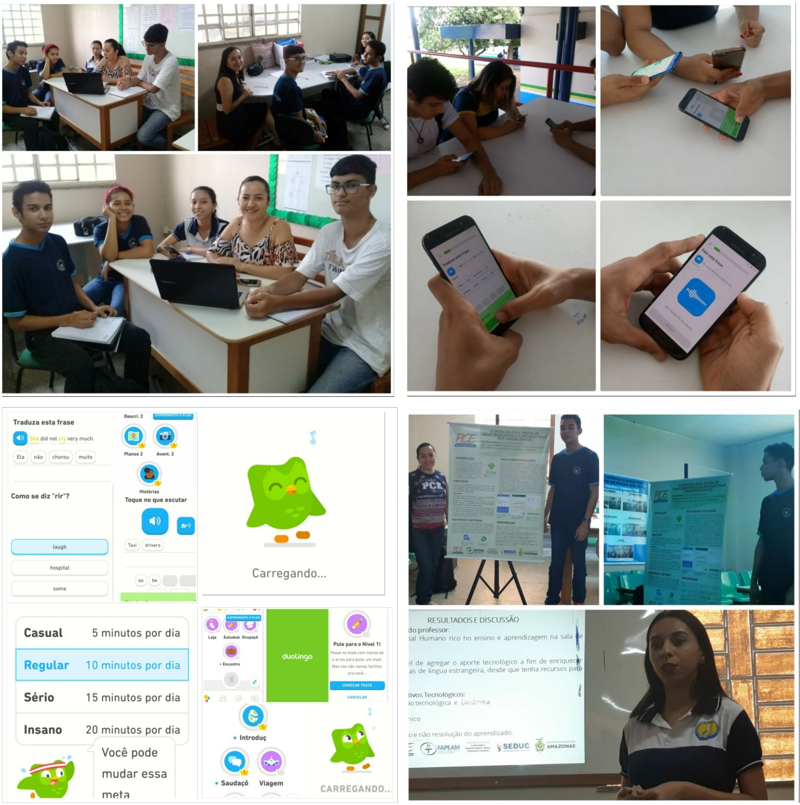

Fonte: PCE 2018

# CONSIDERAÇÕES FINAIS

Diante de tudo que foi exposto, considerando a proposta apresentada e o objetivo delineado, acredita-se que todos foram alcançados e respondidos. Houve a descrição da experiência quanto a aprendizagem da língua inglesa através do aplicativo de celular *Duolingo* utilizado em uma turma de ensino médio de uma escola pública na cidade de Manaus. Foi pontuado a dinâmica de todo o processo dentro de uma participação colaborativa de pesquisa-ação.

Desta feita, as atividades descritas mostraram que vale a pena utilizar a tecnologia digital por meio do aplicativo *Duolingo* no ensino da língua inglesa, sendo este uma forma criativa e estimulante de se aprender, todavia é um ensino mecânico, que até o momento, não sobrepõe a presença, atuação e importância do professor enquanto ser *humano* que partilha das mesmas complexidades que envolve a vivência dentro e fora da escola, por isso, faculta uma práxis, contextualizada, o que reporta a questão do afeto mútuo e um olhar mais diferenciado no aprendizado do *outro*.

Ficou claro ainda que esse tipo de prática traz a vivência de mundo do aluno para dentro da sala de aula de forma valorizada e contextualizada. Isso não significa que o professor vai deixar suas práticas já existentes, todavia, agregá-las a sua práxis para que o aprendizado transcorra da forma mais adequada e condizente com a realidade possível.

# REFERÊNCIAS

BUZATO, Marcelo Khouri**. Letramentos Digitais e Formação de Professores**. In.: III Congresso Ibero-Americano EducaRede: Educação, Internet e Oportunidades. Memorial da América Latina, São Paulo, Brasil, de 29 a 30 de maio de 2006. Disponível em: [https://s3.amazonaws.com/academia.edu.documents. Acesso em 27.04.2019](https://s3.amazonaws.com/academia.edu.documents.%20Acesso%20em%2027.04.2019).

CRESWELL, J. W. **Projeto de pesquisa:** métodos qualitativo, quantitativo e misto. 3.ed. Porto Alegre: Artmed, 2010.

ELLIOT, John. **Recolocando a pesquisa-ação em seu lugar original e próprio.** In: GERARDI, Corinta Maria Crisolia; FIORENTINI, Dario; PEREIRA, Elisabete Monteiro de Aguiar (Org.). Cartografias do trabalho docente: professor (a)- pesquisador(a).Campinas: Mercado de Letras, 1997.

LAVILLE, Christian; DIONNE, Jean. **A Construção do Saber**: Manual de Metodologia da pesquisa em ciências humanas. 2.ed. Belo Horizonte: Artmed, 1999.